http://wenku.baidu.com/view/84495c2aaaea998fcc220e98.html
Adobe Acrobat Ⅺ Pro安装激活图文教程

原版下载：http://trials3.adobe.com/AdobeProducts/APRO/11/win32/AcrobatPro_11_Web_WWMUI.exe

1、注意一定要断网安装，如果你有防火墙拦截亦可（注意：系统自带那防火墙不行）。
2、将AcrobatPro_11_Web_WWMUI.exe解压到一个目录下，找到目录下的setup.exe安装，安装时选择“使用试用版本或订阅”。
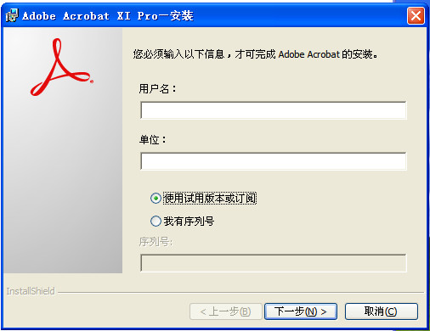

3、根据你喜好选择“典型”、“完整”、“自定义”三种安装类型，前两种不可以自定义组件，只能更改安装路径；“自定义”安装则组件和安装路径都可以更改。还有就是注意安装过程中不要运行Office程序。
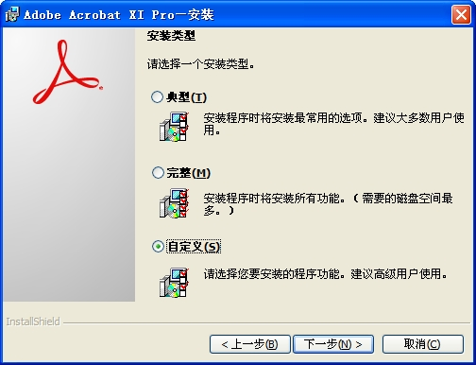
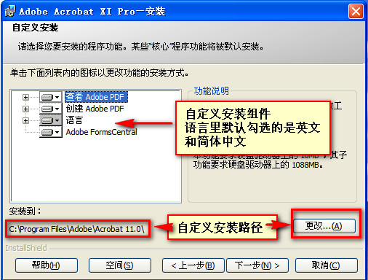
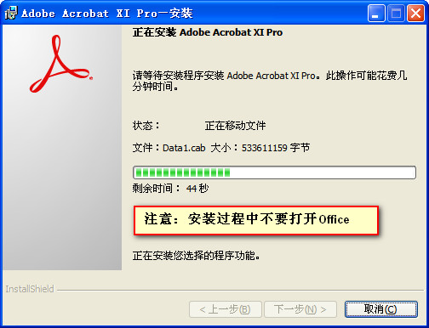
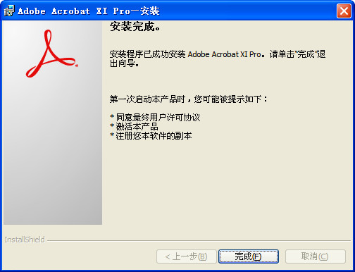

4、安装完毕首次运行软件，如果是用防火墙拦截的话，凡是该软件弹出的联网请求全部拒绝（下同）。
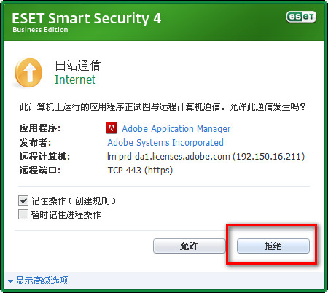
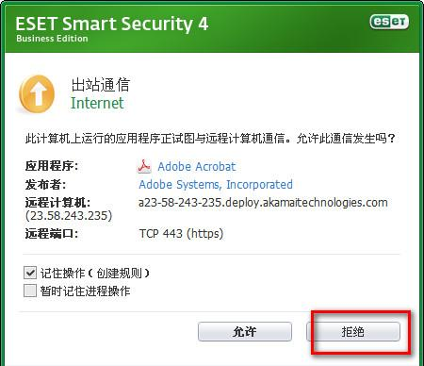

5、在弹出的Adobe软件许可协议窗口里选择“接受”，在Adobe Acrobat XI Pro30天试用版窗口里，选择“对此软件进行许可”，输入序列号：
1118-1768-4702-6801-1059-4923
（注意：这个序列号就是用 xf-aarpxi.exe算出来的，你也可以不用我这个序列号，自己运行xf-aarpxi.exe算也一样。输入后要记住，因为后面脱机激活还要用到。）
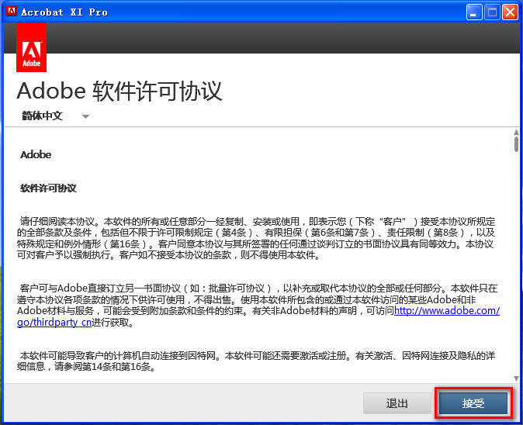
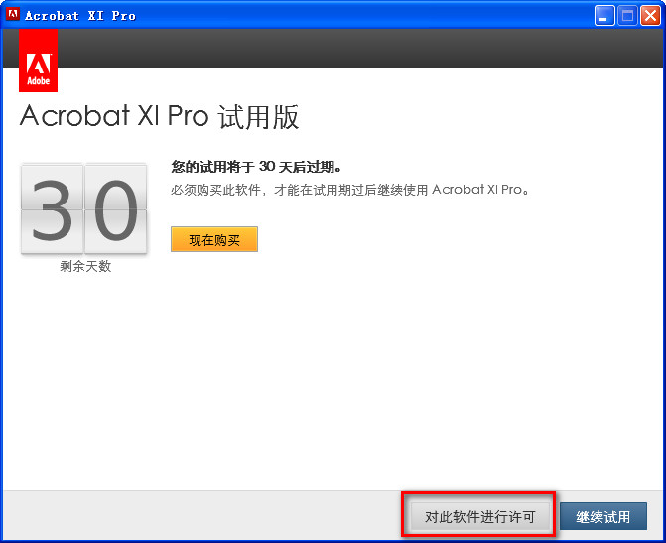
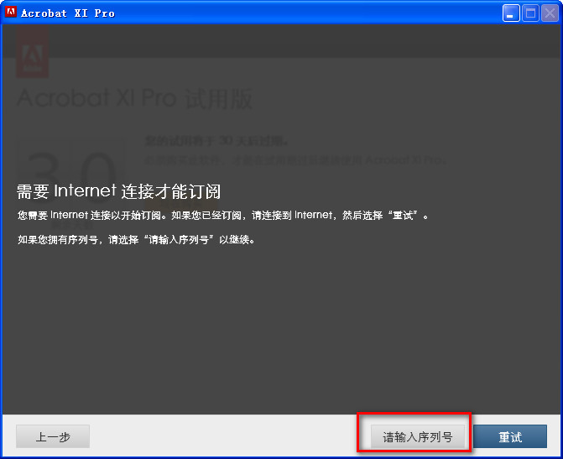
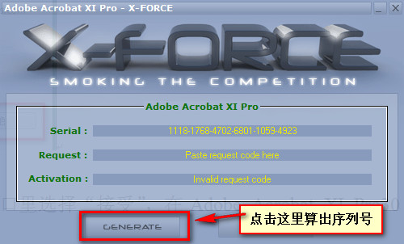
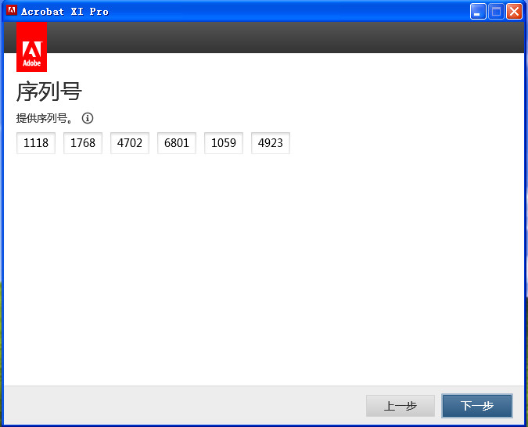

6、因为是断网状态，所以肯定联网不成功，等到弹出“请连接到Internet，然后重试”窗口时选择“稍后连接”并关闭程序。
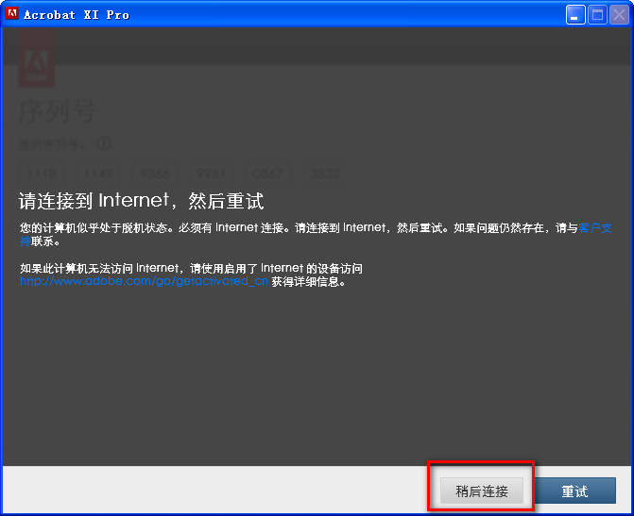

7、再次打开软件，稍等一会就会弹出“正在验证序列号。这可能需要几秒钟时间…”的窗口。
（使用防火墙拦截才会出现此窗口，如果是直接断网，就不会弹出，也不用等待那么长时间）
等到问你“连接到Internet时是否出现问题？”，点击它。
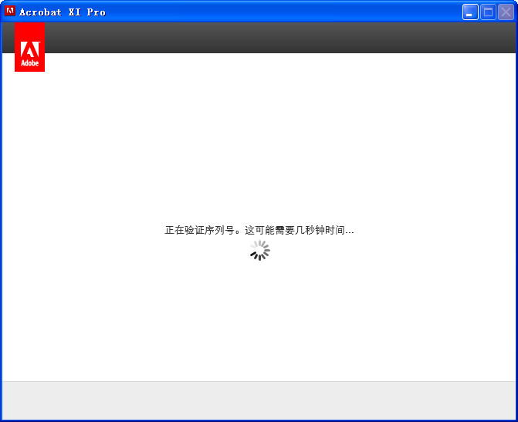
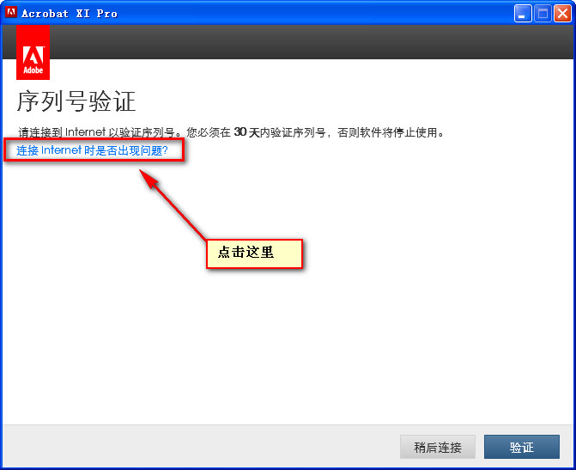

8、点击“脱机激活”并接着点击“生成请求代码”。
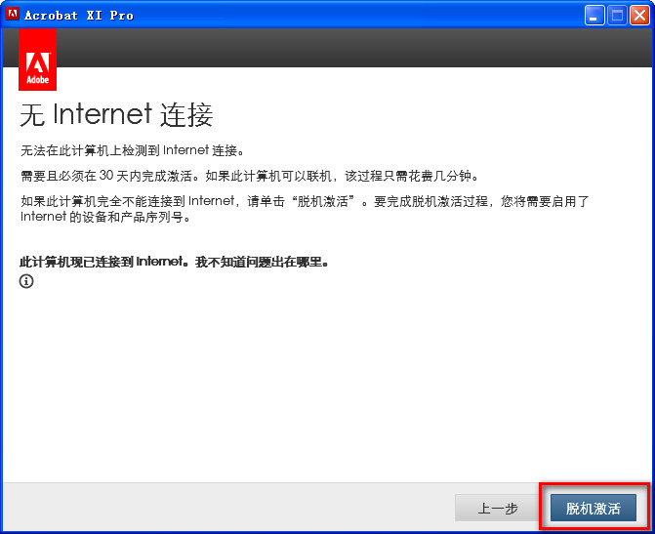
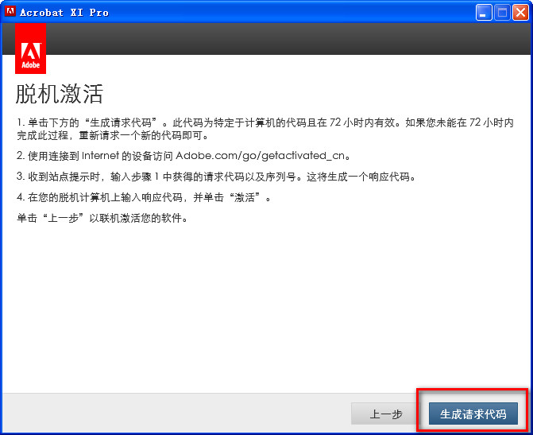
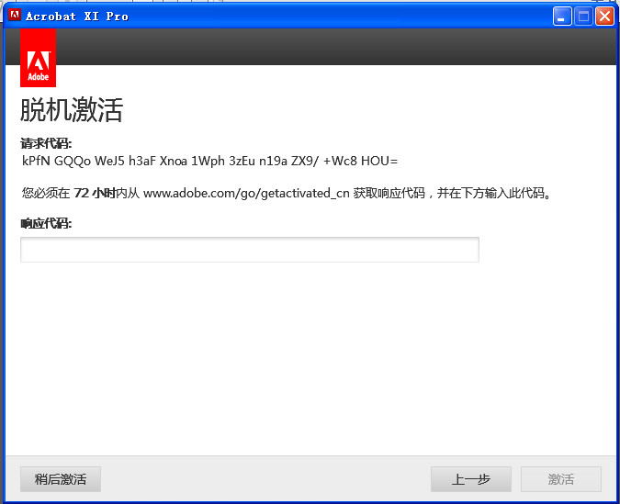

9、不要关闭上面窗口，再去运行xf-aarpxi.exe
(1)第一行输入之前你输入的序列号；
(2)第二行输入上面窗口里的“请求代码”；
(3)点击GENERATE生成“响应代码”，复制到上面的脱机激活窗口的响应代码区；
(4)点击“激活”并确认看到“脱机激活完成”的信息。
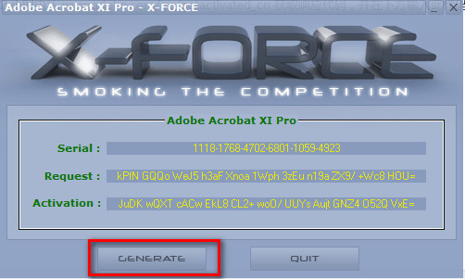
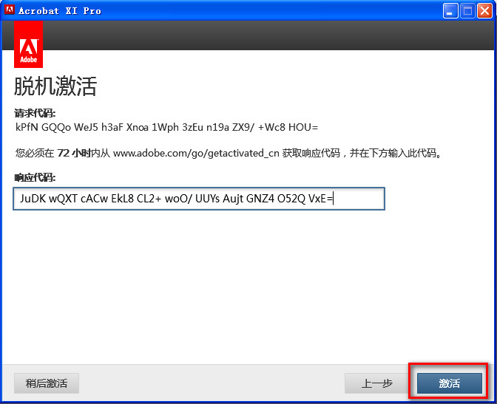
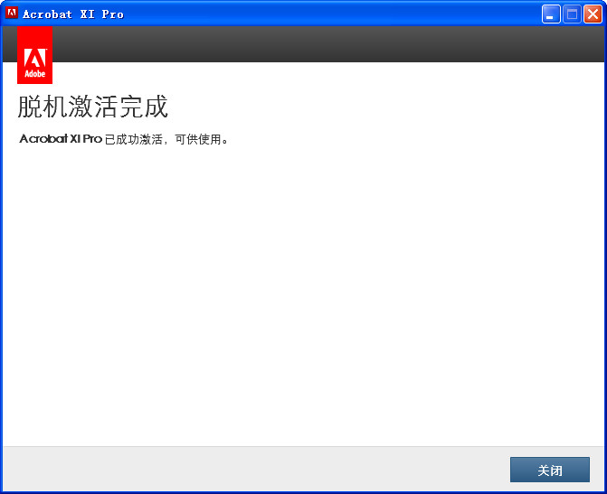

10、脱机激活后在hosts文件里添加（注意：前两行是一定要的，后面行是为了保险起见）
127.0.0.1 lmlicenses.wip4.adobe.com
127.0.0.1 lm.licenses.adobe.com
127.0.0.1 3dns-2.adobe.com
127.0.0.1 3dns-3.adobe.com
127.0.0.1 activate.adobe.com
127.0.0.1 activate-sea.adobe.com
127.0.0.1 activate-sjc0.adobe.com
127.0.0.1 adobe-dns.adobe.com
127.0.0.1 adobe-dns-2.adobe.com
127.0.0.1 adobe-dns-3.adobe.com
127.0.0.1 ereg.adobe.com
127.0.0.1 hl2rcv.adobe.com
127.0.0.1 practivate.adobe.com
127.0.0.1 wip3.adobe.com
127.0.0.1 activate.wip3.adobe.com
127.0.0.1 ereg.wip3.adobe.com
127.0.0.1 wwis-dubc1-vip60.adobe.com
或者使用破解的amtlib.dll文件替换C:\Program Files\Adobe\Acrobat 11.0\Acrobat下的同名文件
用以屏蔽联网验证。
注意：红色部分为默认路径，请查看自己实际安装路径。
注意：破解的amtlib.dll仅仅是屏蔽联网验证，和上面修改hosts文件的作用是一样的，它并不是帮你激活软件，只是防止你的激活被验证出来非正版，防止反弹而已。
注：由我自己的安裝實操，到這一步後：安裝+激活+屏蔽聯網驗的操作已完成，可以正常使用；

11、运行软件，编辑——首选项——更新程序，选择“不自动下载或安装更新”
话说咱都是直接去http://www.adobe.com/support/downloads/product.jsp?product=1&platform=Windows下载Adobe Acrabat的完整更新程序来安装。
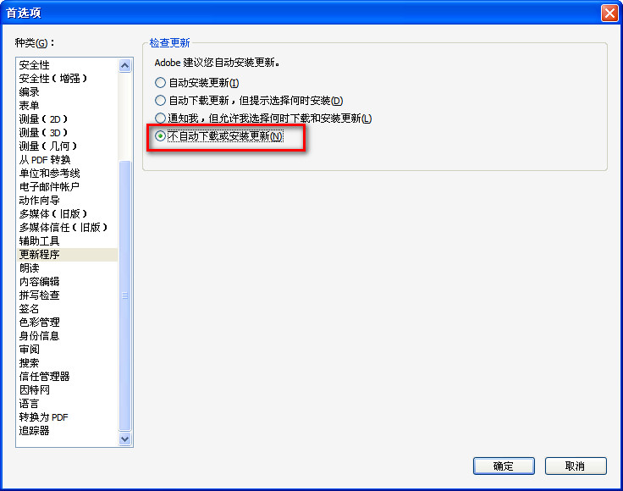

12、安装及使用过程中可能会弹出4个不同程序文件的联网请求，分别是
C:\Program Files\Common Files\Adobe\OOBE\PDApp\core\PDapp.exe（这个文件就是软件激活之前运行时弹出的窗口的进程，当然要防火墙拦截）
C:\Program Files\Adobe\Acrobat 11.0\Acrobat\Acrobat.exe（这个是主程序文件，反正这软件也不联网使用，也防火墙拦截吧）
C:\Program Files\Common Files\Adobe\OOBE\PDApp\P6\adobe_licutil.exe（这个就是联网验证序列号的程序，肯定要防火墙拦截）
C:\Program Files\Common Files\Adobe\ARM\1.0\AdobeARM.exe（这个是检查更新的程序，根据自己需要设置防火墙放行还是拦截）
注意：红色部分为默认路径，请查看自己实际安装路径。

13、最后开始清理工作：
(1)去注册表HKEY_LOCAL_MACHINE\SOFTWARE\Microsoft\Windows\CurrentVersion\Run下删除
Acrobat Assistant 8.0
Adobe ARM
AdobeAAMUpdater-1.0
这3个生成的启动项。
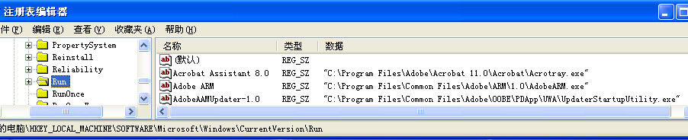
注意：以后每次打补丁还会生成这些启动项，记得要去删除。
(2)软件还会在Google Chrome浏览器里添加“Adobe Acrobat - 创建 PDF 11.0.0.379”这个扩展，作用是“将网页转换为 PDF”，如果不需要，可以删除。
如果以后还想安装这个扩展，去C:\Program Files\Adobe\Acrobat 11.0\Acrobat\Browser\WCChromeExtn下找到WCChromeExtn.crx这个文件拖到chrome扩展程序界面安装即可。
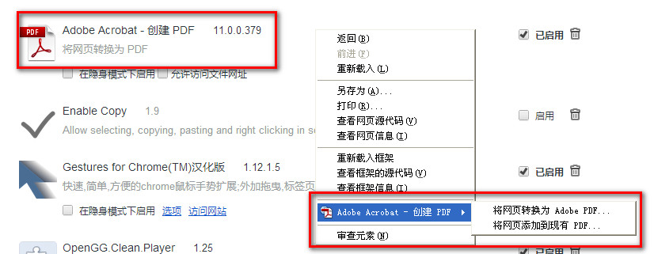
(3) 去除右键菜单里Adobe PDF相关项目：
反注册ContextMenuShim.dll（32位系统）或ContextMenuShim64.dll（64位系统）即可
regsvr32 /u /s "C:\Program Files\Adobe\Acrobat 11.0\Acrobat Elements\ContextMenuShim.dll"
regsvr32 /u /s "C:\Program Files\Adobe\Acrobat 11.0\Acrobat Elements\ContextMenuShim64.dll"
注意：红色部分为默认路径，请根据自己实际安装路径修改。
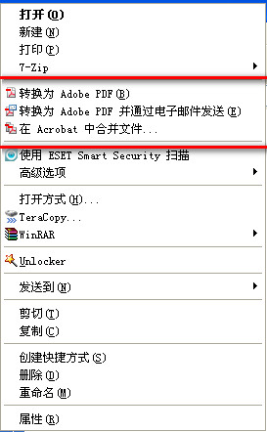
(4)软件在运行时可能会出现多个进程，主程序关闭后，仍可能会有一个或多个进程残余，这些文件也不能删除或改名，否则会影响软件功能。
只能自己手工结束这些进程吧，编辑个批处理会稍微方便些，每次关闭程序后运行一下：
@echo off
TITLE 清理Adobe Acrobat XI Pro 残余进程
taskkill /im AcroDist.exe /f
taskkill /im AcroTray.exe /f
taskkill /im adobe_licutil.exe /f
exit

结语：文中出现的系统目录全部以Windows XP为基准，其它Windows系统如不一致请自行更正。
文中提到的AcrobatPro_11_Web_WWMUI.exe文件、xf-aarpxi.exe、amtlib 6.2.0.42 破解(屏蔽联网验证)、还有本文教程全部可以在百度网盘下载到：
http://pan.baidu.com/share/link?shareid=105209&uk=3389385845

